
湖北方晶电子科技有限责任公司
质量文件
工艺卡片 |  |  |  |  | 文件编号：FJ-QC/ P8A0047
 |  |  |  |  | 第1版 第1页 共1页
卡片图号  Diagram No |  | P8A0047 |  |  | 产品型号  Product Type |  |  | HS6601MX
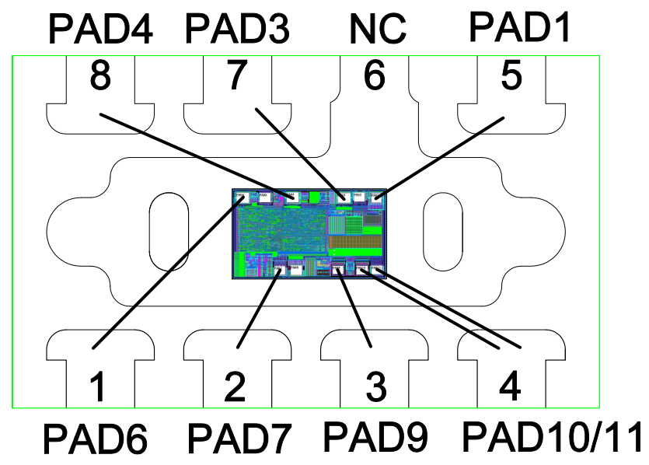 |  |  |  |  |  |  |  | 芯片图形
 |  |  |  |  |  |  |  | 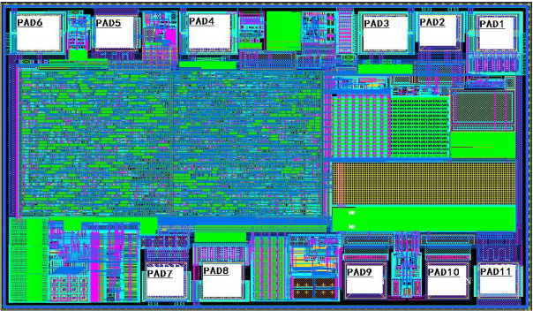
特殊要求：PAD下有器件，注意设置适当的焊线参数。
芯片规格参数
芯片型号（Die Type） |  |  | HS5089 |  |  | 晶圆厚度（Wafer Thickness） |  |  |  | N/A
晶圆直径（Wafer Diameter） |  |  | ″ |  |  | 划道宽度（Scribe Line Width） |  |  |  | 60um
芯片尺寸（Die Size） |  |  | 0.790×0.518mm²(不含划道) |  |  | 压焊点尺寸（Pad Size） |  |  |  | 60×60 um²
焊盘铝层厚度（AL Thickness） |  |  | 1.5um |  |  | 背面镀材（Abaxial material） |  |  |  | N/A
材料与工艺要求
封装形式（Package） |  |  | FSOP8 |  |  | 框架型号（Lead Frame） |  |  |  | SOT-23-8L-6R
固晶方式（Die Attach Type） |  |  | 绝缘胶S305G-1 |  |  | 焊线规格（Wire Type） |  |  |  | 银合金线WS-SAG5_0.8mil
焊线总数（Total wires） |  |  | 8 |  |  | 塑封料（Molding Compound） |  |  |  | GR 510
电镀方式（Plating Method） |  |  | 亚光镀锡
注意：1、以上为产品的基本工艺要求，生产时如有异常须由工程人员确认后再作调整。
编制 | 李琴梅 | 审核 |  |  | 核准 |  |  |  | 客户确认
日期 | 2024-04-03 | 日期 |  |  | 日期 |  | 2024-04-03 |  | 日期

